**X**

**O**

**Board**

**Cell**

**X**

**Token**

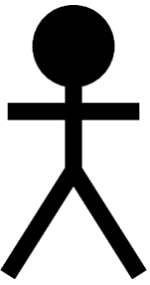

**O**

**Player**

**Player**

has-a

has-a

**X**

has-a

has-a